Интеллектуальная игра по химии «Металлы тоже воевали»

В 2020 году все человечество отмечает годовщину 75-летия Победы в Великой Отечественной войне. 15 октября в актовом зале школы состоялись интеллектуальные игры по химии в 9, 10 и 11 классах. Задания игры были посвящены ученым-химикам и химическим элементам, которые помогали ковать победу. Ведь победа ковалась не только на фронте, но и в тылу трудом многих людей.
«Только шесть химических элементов не нашли себе применения в военной технике…» - писал в те годы Александр Евгеньевич Ферсман.

Интеллектуальную игру организовали и провели: Арбузова Ольга Валентиновна, учитель химии и Лукина Ольга Павловна, педагог-организатор.

В ходе игры старшеклассники пользовались таблицей Д.И. Менделеева для определения химических элементов, разгадывали ребусы, определяли металл, по описанию его свойств и способов применения в войне.

В каждом классе участники получили грамоты и сертификаты участников.

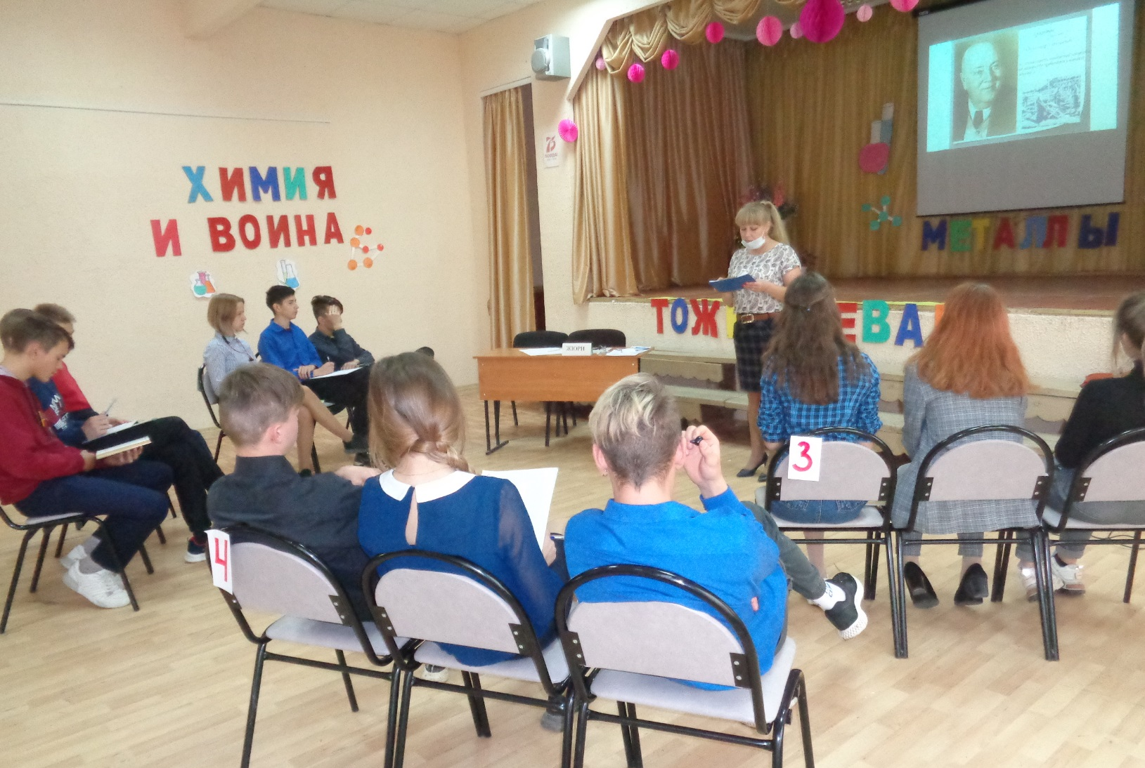

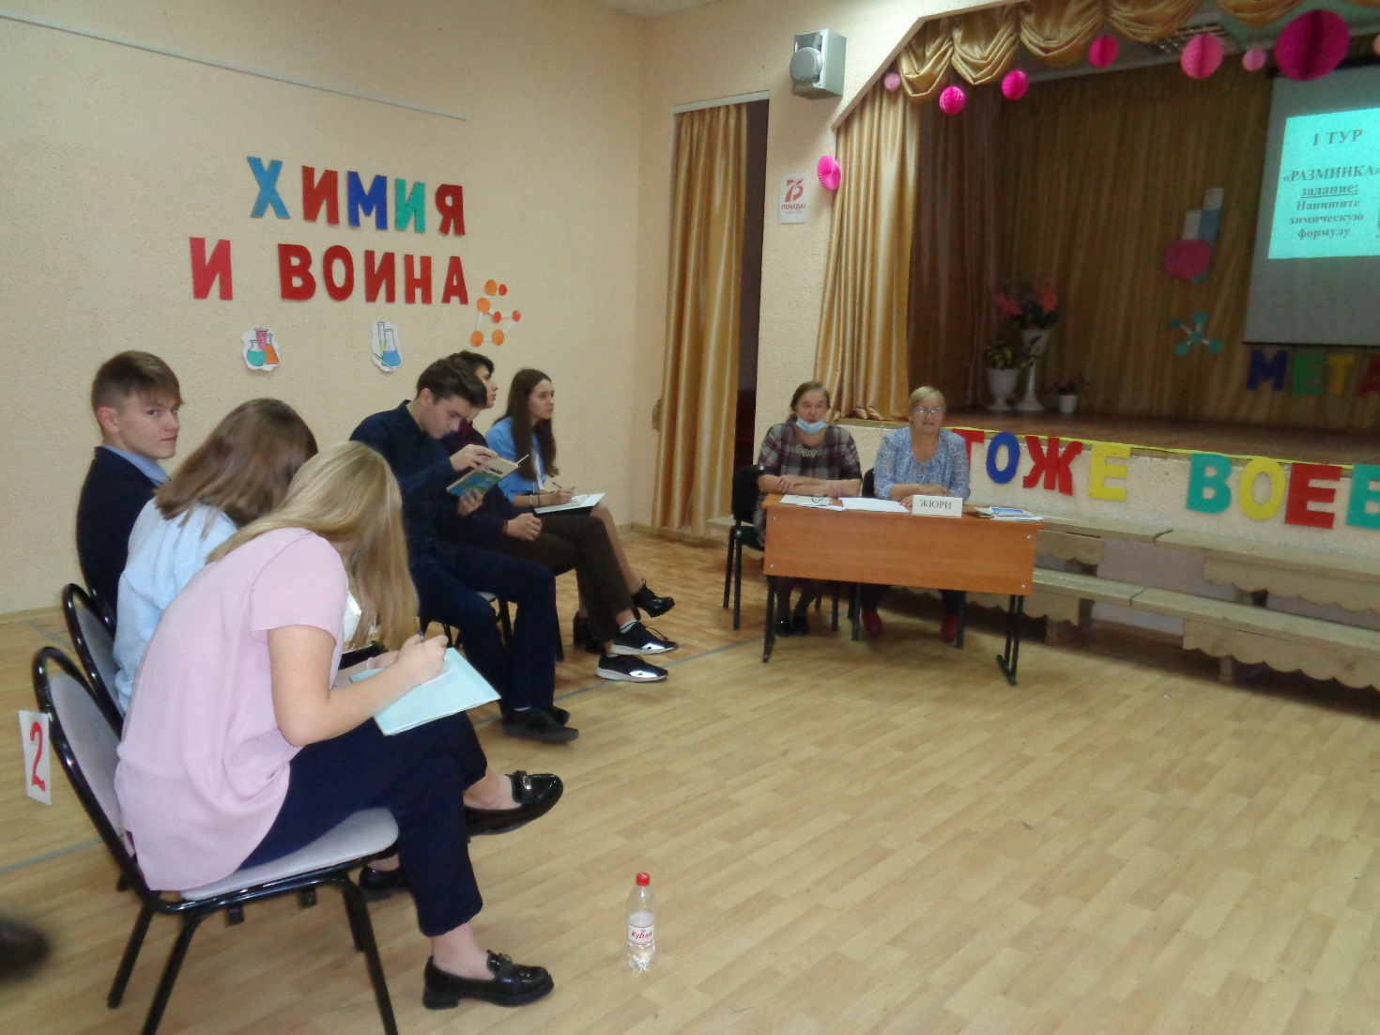

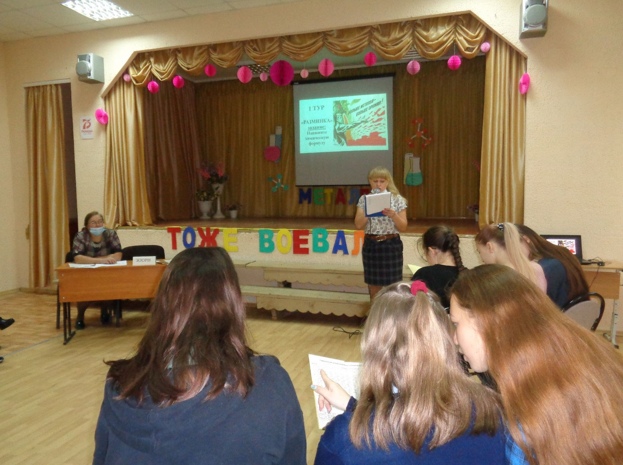

Лукина Ольга Павловна, педагог-организатор

